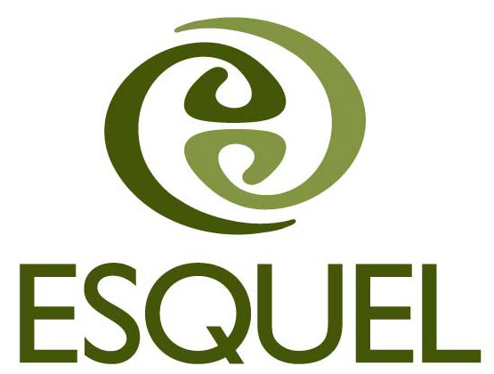

PROGRAMA DE LIDERAZGO INTEGRADOR

MÓDULO: DIMENSIÓN HUMANA DEL YO

HOJA DE EVALUACIÓN

Estimada/o Participante:

La evaluación nos permite analizar el desarrollo del proceso en su conjunto, por favor tome su tiempo para responder a las siguientes preguntas:

- ¿Cómo ha contribuido este módulo al desarrollo de tu liderazgo personal?

- ¿Crees que los contenidos del módulo son pertinentes y fortalecen tu liderazgo?

- ¿Cómo calificarías los conocimientos, ejercicios realizados y experiencia del facilitador? (excelente, buena, mala y regular) ¿Por qué?

- ¿Cómo calificarías los espacios de trabajo, la alimentación y el material entregado? (excelente, buena, mala, regular) ¿Por qué?

- Sugerencias, comentarios y observaciones para los siguientes módulos:

